***Salix alba,* Silber-Weide**

[Salicaceae, Weidengewächse]

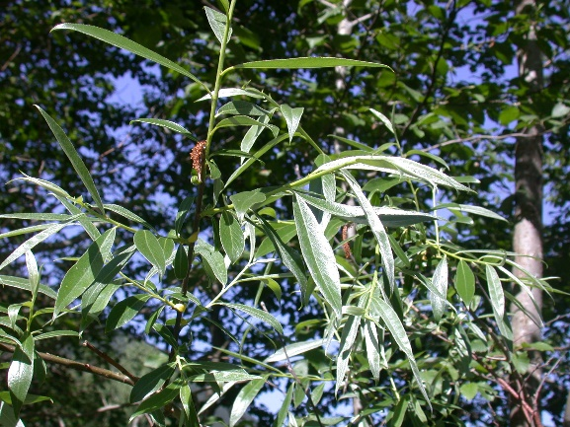 Ein Bild, das Pflanze, Baum, draußen, Zweig enthält.
Ein Bild, das Baum, Pflanze, draußen, Stiel Stamm enthält.

**Merkmale:** Dieser Baum erreicht eine Höhe von 5-30 m und ein Höchstalter von 80-100(200) Jahren.

Die Silber-Weide hat einen schlank-kronigen Habitus und oliv bis rotbraunen Äste, welche anliegend behaart sind.

Die lanzettlichen Laubblätter sind 5-8 cm lang, unterseits dicht seidenhaarig schimmernd, am Rand nicht umgebogen und fein gesägt. Die Nebenblätter sind lanzettlich.

Die Blüten erscheinen mit den Laubblättern.

Die Frucht ist vollständig kahl.

Die Winterknospen sind zur Seite hin abgeflacht und anliegend behaart.

**Ökologie:** *Salix alba* ist eine Lichtbaumart, die in Weichholzauen und in Erlengehölzen vorkommt.

**Blütezeit:** März bis Mai

**Höhenstufe:** collin bis untermontan

**Rote Liste Nordtirol1:** LC

**Rote Liste Osttirol1:** LC

**Rote Liste Österreich2:** LC

|  |  |  |  |  |  |  |
| --- | --- | --- | --- | --- | --- | --- |
| L | T | K | F | R | N | S |
| 6 | 6 | 6 | 8 | 7 | 7 | 0 |

**Zeigerwerte:**